PC13 Doc. 13.2
CONVENCIÓN SOBRE EL COMERCIO INTERNACIONAL DE ESPECIES
AMENAZADAS DE FAUNA Y FLORA SILVESTRES
____________
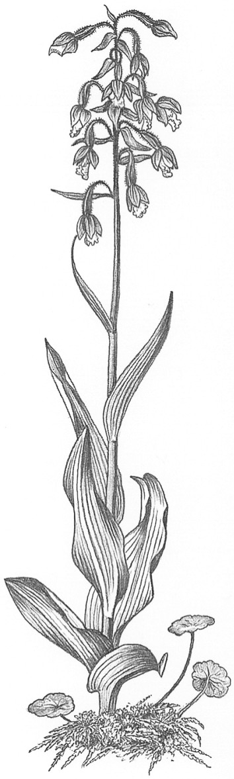
Décimo tercera reunión del Comité de Flora
Ginebra (Suiza), 12-15 de agosto de 2003
Examen de los Apéndices
Plantas reproducidas artificialmente comercializadas en grandes cantidades
1. Este documento ha sido preparado por la Secretaría.
2. En la Decisión 12.9, aprobada en la 12a. reunión de la Conferencia de las Partes (CoP12, Santiago, 2002) y dirigida al Comité de Flora, se declara, entre otras cosas, lo siguiente:
a) Se seguirá prestando la máxima atención a los temas siguientes, que pasarán a ser de alta prioridad para el Comité de Flora:
i) el examen periódico de los Apéndices (medida 2.1.2 del Programa de Actuación de la Visión Estratégica);
ii) el Examen del Comercio Significativo (medida 2.1.3); y
iii) el examen de especies no incluidas en la CITES objeto de intenso comercio (medida 2.1.4).
b) Para cada una de estas prioridades, deben identificarse actividades concretas a fin de determinar los fondos, los recursos y el tiempo requeridos para tratarlas con éxito. Además, deben identificarse indicadores con el fin de verificar minuciosamente el estado y la evolución de esas actividades.
3. En la Decisión 12.11, dirigida al Comité de Flora, se declara que en el periodo comprendido entre la 12a. y la 13a. reuniones de la Conferencia de las Partes, el Comité de Flora, entre otras cosas:
c) seguirá examinando los Apéndices con las siguientes prioridades: las maderas, sobre la base de la Contribución a una evaluación de las especies arbóreas utilizando los nuevos criterios de inclusión en la CITES, el examen de especies arbóreas en el comercio por los Países Bajos, y las plantas reproducidas artificialmente comerciadas en grandes cantidades;
4. Se sabe que los siguientes taxa incluidos en los Apéndices de la CITES se comercializan en grandes cantidades como plantas reproducidas artificialmente: las familias Cactaceae, Cycadaceae y Orchidaceae (en su mayor parte en el Apéndice II, con algunos taxa incluidos en el Apéndice I); los géneros Cyclamen, Galanthus y Sternbergia (bulbos o tubérculos ornamentales incluidos en el Apéndice II); las plantas insectívoras de los géneros Nepenthes y Sarracenia (en su mayor parte en el Apéndice II, con algunos taxa incluidos en el Apéndice I); Dionaea muscipula (Apéndice II); las plantas suculentas de los géneros Aloe, Euphorbia (únicamente las especies suculentas) y Pachypodium (en su mayor parte en el Apéndice II, con algunos taxa incluidos en el Apéndice I). En función de la definición de la expresión “comercializadas en grandes cantidades”, otros taxa pueden igualmente cumplir los requisitos (por ejemplo, la familia Didiereaceae y el género suculento Anacampseros, Agave victoriae-reginae y posiblemente la especie recién incluida en los Apéndices Swietenia macrophylla).
5. En la novena reunión del Comité de Flora (Darwin, junio de 1999), el Grupo de trabajo sobre el examen de los Apéndices recomendó que se mantuviese la inclusión Cyclamen, Galanthus, Nepenthes y Sarracenia y se suprimiese Didiereaceae. No formuló comentarios sobre los otros taxa precitados.
6. Varios taxa han sido exonerados de las disposiciones de la Convención durante algún tiempo al comercializarse como especímenes reproducidos artificialmente, a saber, los cultivares de Euphorbia trigona y Cyclamen persicum y los siguientes híbridos o cultivares de los cactus: Hatiora x graeseri; Schlumbergera x buckleyi; Schlumbergera russelliana x Schlumbergera truncata; Schlumbergera orssichiana x Schlumbergera truncata; Schlumbergera opuntioides x Schlumbergera truncata; Schlumbergera truncata (cultivares); Gymnocalycium mihanovichii (cultivares) formas que carecen de clorofila, injertadas en los siguientes patrones: Harrisia 'Jusbertii', Hylocereus trigonus o Hylocereus undatus; Opuntia microdasys (cultivares). En la 12a. reunión de la Conferencia de las Partes (CoP12, Santiago, 2002) se enmendó la inclusión de Gymnocalycium mihanovichii para abarcar a todas las Cactaceae spp. de color mutante que carecen de clorofila.
7. En la Resolución Conf. 11.11, sobre la reglamentación del comercio de plantas, la Conferencia de las Partes recomienda que se mantenga la inclusión actual en los Apéndices de los taxa superiores, especialmente de las familias Orchidaceae y Cactaceae, ya que es esencial para llevar a cabo un control eficaz del comercio de numerosas especies de esos taxa que están amenazados o corren el riesgo de estarlo. Esta resolución aún está en vigor.
8. El Comité de Flora ha seguido prestando atención a las familias Cactaceae y Orchidaceae, la primera de ellas bajo el Examen del Comercio Significativo. En particular, ha centrado su atención en la carga impuesta a las Autoridades Administrativas y los viveros por la necesidad de aplicar la Convención a las plantas reproducidas artificialmente (en el caso de las orquídeas, principalmente de híbridos) que se comercializan en elevadas cantidades.
9. Como resultado de lo precedente, Estados Unidos presentó una propuesta a la consideración de la CdP12 (Santiago, 2002) para excluir de las disposiciones de la Convención a las plantas reproducidas artificialmente de híbridos interespecíficos de seis géneros de orquídeas, sujetos a una larga anotación. Esta propuesta fue enmendada para que se aplicase únicamente al género Phalaenopsis, con la siguiente anotación:
Los especímenes reproducidos artificialmente de híbridos del género Phalaenopsis no están sujetos a las disposiciones de la Convención cuando: 1) los especímenes se comercialicen en envíos compuestos por contenedores individuales (por ejemplo, cartones, cajas o cajones) que contengan 100 o más plantas cada uno; 2) todas las plantas incluidas en un contenedor son del mismo híbrido, sin que se mezclen diferentes híbridos en el mismo contenedor; 3) las plantas en un contenedor pueden reconocerse fácilmente como especímenes reproducidos artificialmente al mostrar un elevado grado de uniformidad en cuanto a su tamaño y estadio de crecimiento, limpieza, sistemas radiculares intactos y, en general, ausencia de daños o heridas que podrían atribuirse a que las plantas proceden del medio silvestre; 4) las plantas no muestran características de origen silvestre, como daños ocasionados por insectos u otros animales, fungi o algas adheridas a las hojas, o daños mecánicos producidos en las raíces, hojas u otras partes debido a la recolección; y 5) los envíos van acompañados de documentación, como una factura, en la que se indica claramente el número de plantas y cuáles de los seis géneros exentos están incluidos en el envío, y está firmada por el transportador. Las plantas que no beneficien de la exención deben ir acompañadas de los documentos CITES apropiados.
10. En el Comité I de la CdP12 se indicó con inquietud que se plantearían problemas de aplicación si se adoptaba esta propuesta, en particular los que suponía distinguir entre los especímenes sin floración de las especies recolectadas en el medio silvestre y los híbridos reproducidos artificialmente. Los autores de la propuesta propusieron una decisión en la que se instaba al Comité de Flora a controlar el impacto de la exclusión sobre cualquier aumento del comercio ilegal y a informar a la 13a. reunión de la Conferencia de las Partes. Sin embargo, esta propuesta no se propuso oficialmente como una decisión y, por ende, no fue acordada por la Conferencia de las Partes.
11. Aunque no se adoptó una decisión oficial, el Comité de Flora tal vez desee examinar el impacto de esta enmienda antes de considerar otras posibles enmiendas. Dado que la enmienda no entró en vigor hasta marzo de 2003, no está claro que pueda determinarse un impacto antes de la CdP13. Entre tanto, y en vez de adoptar un enfoque taxón por taxón, el Comité puede recomendar que se realice un estudio para determinar exactamente el costo de tener que presentar un informe sobre las plantas reproducidas artificialmente incluidas en los Apéndices que se comercializan en elevadas cantidades, y los beneficios o inquietudes de conservación asociados con un amplio uso de dichas enmiendas. En dicho estudio podría incluirse un análisis costo-beneficio de enmendar los Apéndices para excluir a algunas o a todas esas plantas, una evaluación de la relevancia de la conservación y la gestión de las poblaciones silvestres de las especies concernidas, y recomendaciones al Comité de Flora.

